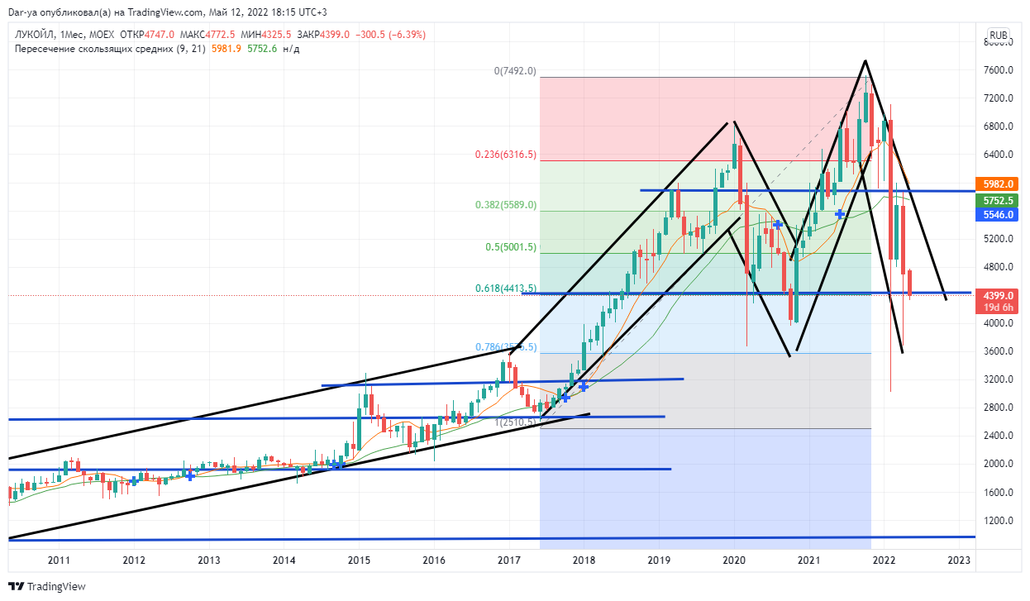

Покупка 4000 р, продажа 8000 р